LEKTIRA
SNJEGULJICA I 7 PATULJAKA, BRAĆA GRIMM

OBOJI CRTEŽ :

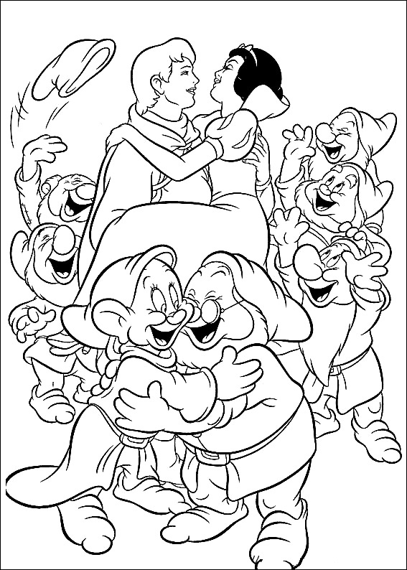

- KAKO SE ZVALA DJEVOJKA IZ BAJKE? ( ZAOKRUŽI )
PEPELJUGA
SNJEGULJICA
MARICA

- ŠTO JE POJELA SNJEGULJICA ? ( NACRTAJ )

- KOLIKO PATULJAKA JE BILO U BAJCI ? ( ZAOKRUŽI BROJ )
1, 2, 3, 4, 5, 6, 7, 8, 9, 10

- TKO JE SPASIO SNJEGULJICU? ( ZAOKRUŽI )

KRALJ PRINC LOVAC

